Kdy a kde nás najdete
Sociální služba Terénní program je poskytována na území města Třinec, v místě přirozeného výskytu cílové skupiny, v pondělí, středu a pátek (mimo státem uznané svátky) v době od 7.00 do 15.00 hodin.
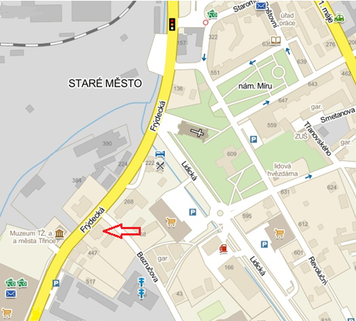
Zázemí služby Terénní program se nachází ve středisku BETHEL Třinec, na Frýdecké ulici, naproti pobočky České průmyslové zdravotní pojišťovny a v blízkosti hypermarketu TESCO. Středisko se nachází v zastavěné oblasti města Třince, v části Staré Město, cca 5 min. od autobusového stanoviště a cca 20 min. od vlakového nádraží.

Kdo nás podporuje

Třinec



Slezská diakonie
Na Nivách 7
737 01 Český Těšín

Telefon: +420 558 764 333
Fax: +420 558 764 301

ustredi@slezskadiakonie.cz
www.slezskadiakonie.cz
číslo účtu: 86-6131440257/0100

BETHEL Třinec
TERÉNNÍ PROGRAM
Frýdecká 191
739 61 Třinec
mobil: +420 739 525 250
mobil: +420 703 872 284
email: betheltc.tp@slezskadiakonie.cz
www.slezskadiakonie.cz
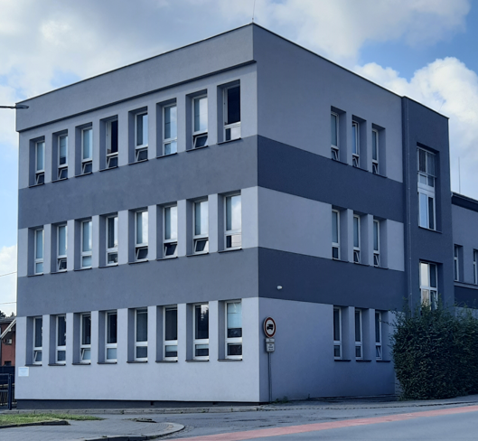

Poslání
Posláním služby Terénní program střediska BETHEL Třinec je vyhledávat a kontaktovat osoby bez přístřeší v jejich přirozeném prostředí na území města Třinec, motivovat je k řešení jejich stávající sociální situace a poskytovat jim k tomu potřebnou podporu.

Cíl služby
Cílem služby je vyhledávat osoby žijící na ulici a snižovat rizika vyplývající z jejich způsobu života.
Dílčí cíle:
- uživatel, který je dostatečně informován o rizicích souvisejících s jeho způsobem života na ulici
- uživatel, který je motivován a podporován k řešení své stávající sociální situace
- uživatel, který je informován o možnostech využití návazných služeb

Cílová skupina
- muži i ženy
- od 18 let
- osoby bez přístřeší

Zásady poskytování sociální služby
- práce v přirozeném prostředí uživatelů
- diskrétnost
- individuální přístup
- respektování volby uživatele
- bezplatnost
- křesťanské hodnoty

Činnosti služby
  - zprostředkování kontaktu se společenským prostředím - zprostředkování kontaktu s / doprovod k
    - lékař
    - úřad
    - návazné služby (střediska sociálních služeb, zdravotní pojišťovny, zaměstnavatelé, realitní kancelář)
  - pomoc při uplatňování práv, oprávněných zájmů a při obstarávání osobních záležitostí
a) pomoc při vyřizování běžných záležitostí
- doklady (rodný list, občanský průkaz, zápočtový list, evidenční list důchodového pojištění, povolení k pobytu apod.)
- registrace na úřadu práce / oddělení pomoci v hmotné nouzi
- řešení dluhů (pomoc při sepsání žádosti o splátkový kalendář)
          - pomoc při obnovení nebo upevnění kontaktu s rodinou a pomoc a podpora při dalších aktivitách podporujících sociální začleňování osob (vyhledání a zprostředkování kontaktu na rodinné příslušníky nebo přátele, duchovní podpora)
          - sociálně terapeutické činnosti, jejichž poskytování vede k rozvoji nebo udržení osobních sociálních schopností a dovedností, podporujících sociální začleňování osob (nácvik postupu při vyřizování dokladů, vyplňování žádostí na úřadech, apod.)
          - poskytování informací o rizicích spojených se současným způsobem života a snižování těchto rizik (základní potravinová pomoc, poskytnutí nouzového ošacení, nezbytné ošetření)

